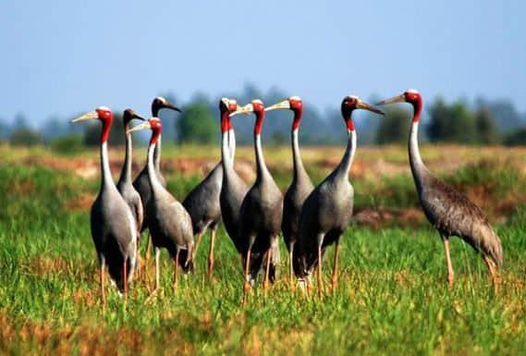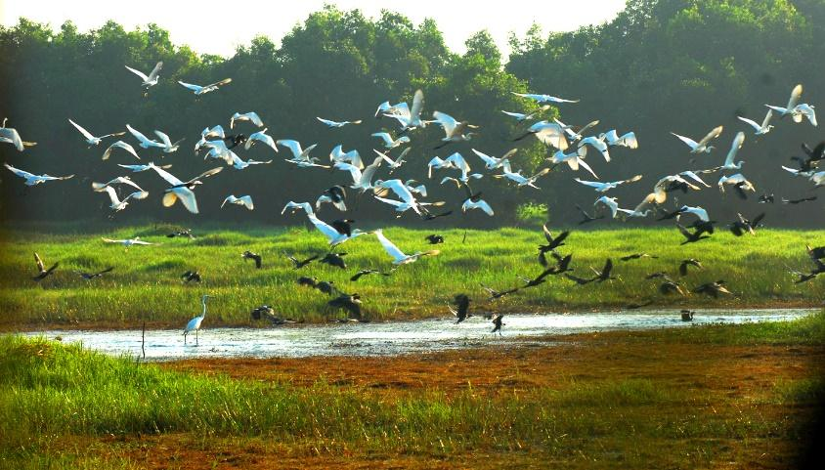

|  |  |
| --- | --- |
| **TP. HCM - TRÀM CHIM TAM NÔNG** | |
| Sáng | **Xe và hướng dẫn viên cty du lịch** đón quý khách tại điểm hẹn. Khởi hành đi Cao Lãnh. Trên đường đi quý khách dùng bữa sáng, sau đó tiếp tục hành trình.  Đoàn đi tham quan **Vườn Quốc Gia Tràm Chim**một trong những điểm du lịch nổi bật của Đồng Tháp , Nơi đây cũng là điểm hẹn cho du khách thích trở về với thiên nhiên, cùng hệ sinh thái vô cùng phong phú, đa dạng và được xem là Đồng Tháp Mười thu nhỏ vì nó bao gồm đầy đủ hệ sinh thái của vùng đất ngập nước. Vùng đất này cũng chính là nơi cư trú loài chim Sếu đầu đỏ nổi tiếng trên thế giới với những vũ điệu thiên nhiên làm mê hoặc lòng người.  Đoàn đi tắc ráng tham quan cảm nhận vẻ đẹp mà thiên nhiên đã ban cho nơi này khi trải ra trước mắt là sen, súng, luá trời, năng, lác… cùng các loài động vật lươn, rắn, rùa, trăn; các loài cá đồng và chim muông như cò, diệc, vịt trời, cồng cộc… |
| Trưa | Đoàn dùng cơm trưa tại **vườn quốc gia Tràm Chim** |
| Chiều | Đoàn về TP.Cao Lãnh tham quan:  Viếng Mộ **Cụ Phó Bảng Nguyễn Sinh Sắc, Ao cá, Nhà Sàn Bác Hồ**....  Tham quan mua sắm các đặc sản Đồng Tháp tại Chợ Cao Lãnh.  **15:00:** Khởi hành về Tp. HCM trên đường ghé mua ***Đặc sản Nem Lai Vung, Xoài Cát Hòa Lộc.***Đến Tp. HCM chia tay – Kết thúc chương trình tour. |

**GIÁ TOUR TRỌN GÓI ( tour ghép)**

|  |  |
| --- | --- |
| **GIÁ TOUR NGƯỜI LỚN** | **TRẺ EM** |
| **890.000/KHÁCH** | **668.000/KHÁCH** |

**TOUR ĐỐI VỚI NHÓM KHÁCH ( Khách đoàn)**

|  |  |
| --- | --- |
| **8-9 KHÁCH** | **NHÓM 12-13 KHÁCH** |
| **1.050.**000/KHÁCH | **850.000VNĐ** |

Nhóm trên 13 khách vui lòng liên hệ phòng kinh doanh để có giá tốt hơn.

**Giá tour đã bao gồm:**

* Xe tham quan du lịch đời mới, máy lạnh suốt chương trình.
* Hướng dẫn viên Tiếng Việt chuyên tour suốt tuyến.
* Thuyền tham quan vườn quốc gia Tràm Chim.
* Vé tham quan các điểm trong chương trình.
* Các bữa ăn trong chương trình:
  + 01 bữa chính: **150.000** đồng/ khách/ bữa
  + **01 bữa sáng tô + ly.**
* Nước suối: 02 chai/ 01 khách/ 01 ngày.
* Nón du lịch: 01 cái /khách/chương trình
* Bảo hiểm du lịch, mức bồi thường tối đa: 30.000.000 vnđ/ khách/ vụ.

**DỊCH VỤ KHÔNG BAO GỒM**

* Phát sinh khác ngoài chương trình bao gồm và các chi phí cá nhân như: điện thoại, giặt ủi, vui chơi giải trí...
* Phụ thu phòng đơn (đối với khách ngủ một mình)
* Thuế VAT

**QUY ĐỊNH TRẺ EM**

* Trẻ em từ đủ 05 đến dưới 11 tuổi: **75%** giá tour của người lớn, các dịch vụ trên tour như người lớn, ngủ chung với gia đình
* Trẻ em từ đủ 11 tuổi trở lên: **100%** giá tour như người lớn, các dịch vụ trên tour như người lớn.